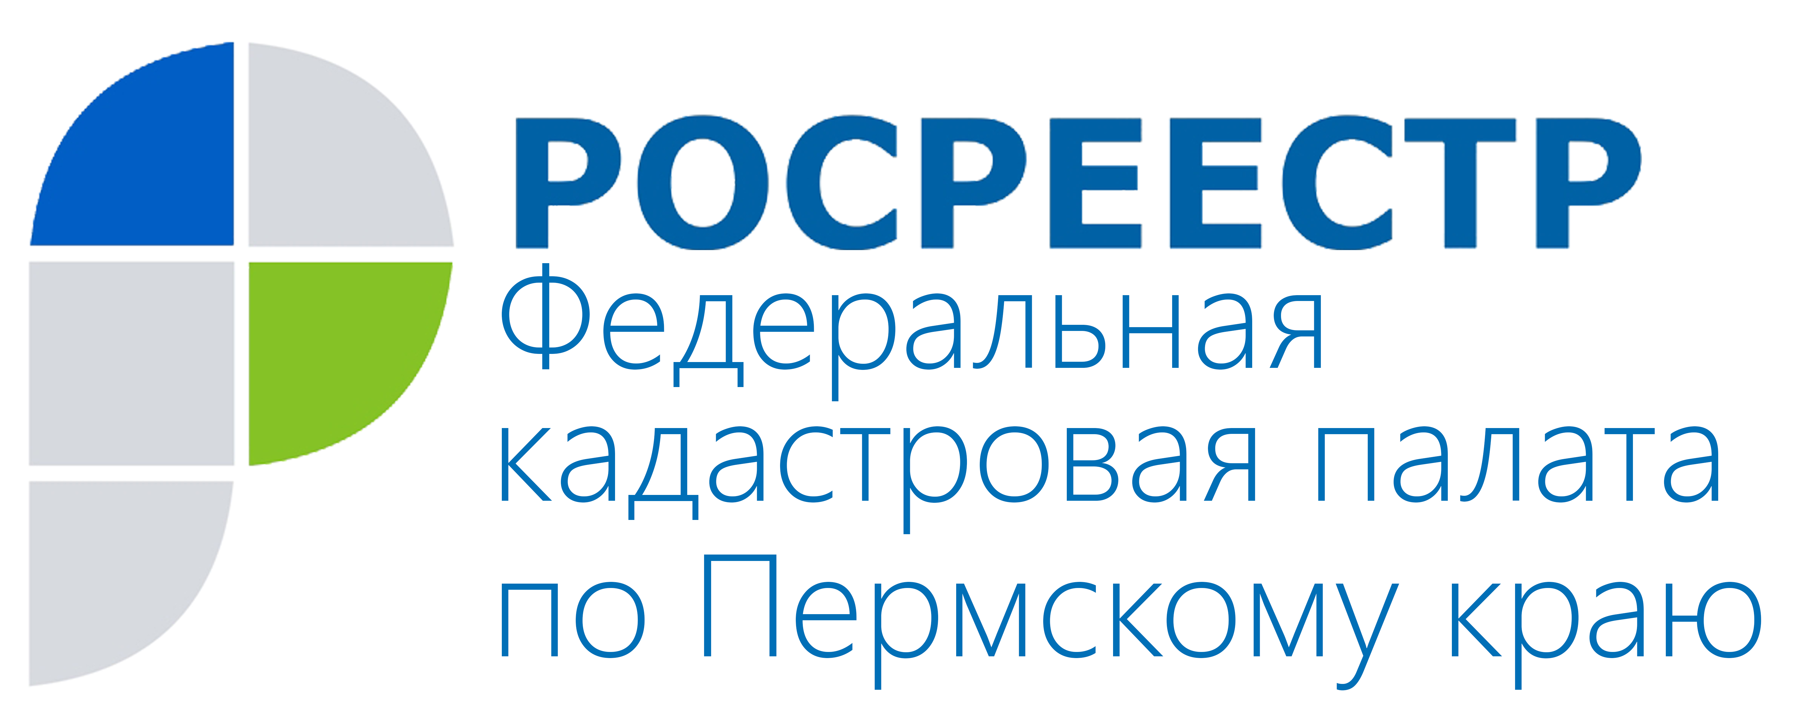
ПРЕСС-РЕЛИЗ

Что делать, если кадастровый инженер ошибся?

В случае предоставления в Кадастровую палату некорректно подготовленных документов, ответственность за получение заявителем решения о приостановлении рассмотрения заявления несёт кадастровый инженер. Важно понимать, что Кадастровый инженер не является сотрудником Кадастровой палаты, а Кадастровая палата не является уполномоченным органом по осуществлению контроля за деятельностью кадастровых инженеров.
Если кадастровый инженер совершил ошибку, повлёкшую приостановление или отказ в осуществлении процедуры кадастрового учёта, необходимо обратить внимание на содержание договора на проведение подрядных работ с кадастровым инженером, или организацией, в которой он осуществляет свою деятельность. Если в договоре прописана «постановка на кадастровый учёт», то в случае приостановления кадастровый инженер обязан довести дело до конца: получить решение о приостановлении, устранить указанные в нём недочёты и в течение трёх месяцев со дня приостановления донести дополнительные документы.
При осуществлении кадастровым инженером деятельности в качестве работника юридического лица, имеющиеся замечания относительно качества и сроков выполняемых работ можно направить непосредственно в адрес данного юридического лица.
1 июля 2016 года вступают в силу изменения в федеральный закон «О государственном кадастре недвижимости», закрепляющие обязательное членство кадастрового инженера в саморегулируемой организации (СРО), которая будет осуществлять контроль за его профессиональной деятельностью. Те кадастровые инженеры, которые до 1 декабря 2016 года не вступят в СРО, и вовсе лишатся права на осуществление кадастровой деятельности.
Кроме того, с 1 июля 2016 года согласно законодательству кадастровый инженер будет обязан застраховать свою гражданскую ответственность на сумму не менее 2,5 млн. рублей, что является определённой гарантией и защитой заказчика от убытков, причинённых действиями кадастрового инженера.
На территории Пермского края также действует аттестационная комиссия кадастровых инженеров для проведения аттестации на соответствие квалификационным требованиям, предъявляемым кадастровым инженерам, расположенная по адресу: г. Пермь, ул. Сибирская, 30а, Министерство Управления имуществом и земельными отношениями Пермского края.
Если кадастровый инженер отказывается взаимодействовать и исполнять должным образом взятые на себя обязательства, то по данному вопросу также можно обратиться в прокуратуру.

О Кадастровой палате по Пермскому краю
Филиал ФГБУ «ФКП Росреестра» по Пермскому краю (Кадастровая палата) осуществляет функции по ведению государственного кадастра недвижимости (ГКН), государственному кадастровому учёту и предоставлению сведений, содержащихся в государственном кадастре недвижимости (ГКН) и Едином государственном реестре прав на недвижимое имущество и сделок с ним (ЕГРП).
Директор филиала ФГБУ «ФКП Росреестра» по Пермскому краю – Елена Львовна Цой.
Контакты для СМИ
Пресс-служба филиала
ФГБУ «ФКП Росреестра»
по Пермскому краю
Тел.: + 7 (342) 281-82-42
press59@u59.rosreestr.ru
www.fgu59.ru

Антон Пирогов
8-963-015-29-69

